試験会場案内

（栃木県産業技術センター案内図）
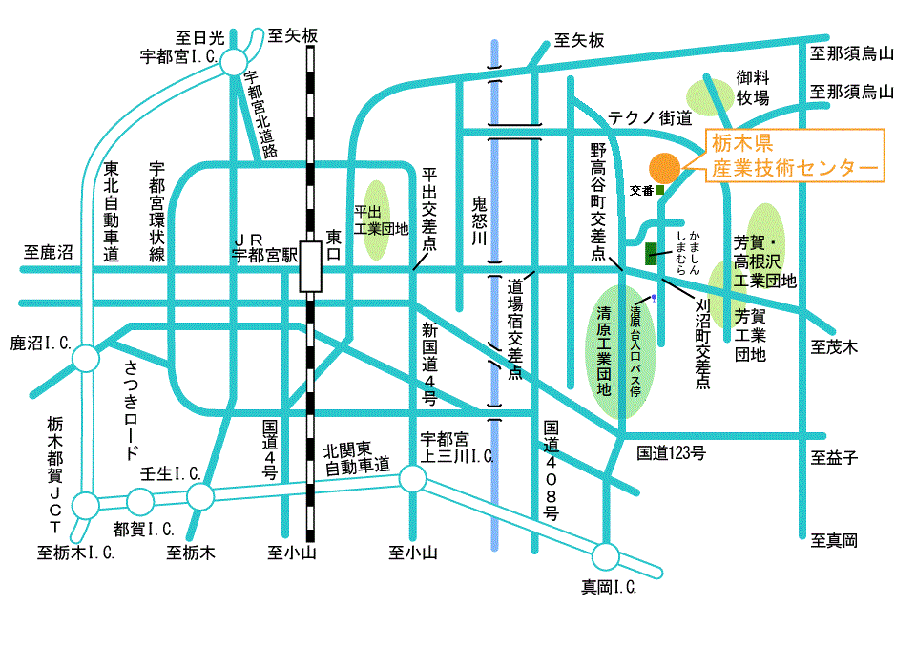◎車 ：ＪＲ宇都宮駅東口から約９ｋｍ（車で約１５分：ＪＲ宇都宮駅東口から東進して鬼
怒川を渡り、信号４つ目の「刈沼町」交差点を左折後約７００ｍ)
◎バス：東武宇都宮、JR宇都宮西口から、JRバス「清原台入口」バス停下車、北に徒歩12
分（清原台入口バス停は、下図の「刈沼町」交差点から南に200m、平手整骨院様付近にあります。）またはＪＲバス「とちぎ産業プラザ前」バス停下車

（栃木県産業技術センター「多目的ホール」案内図）
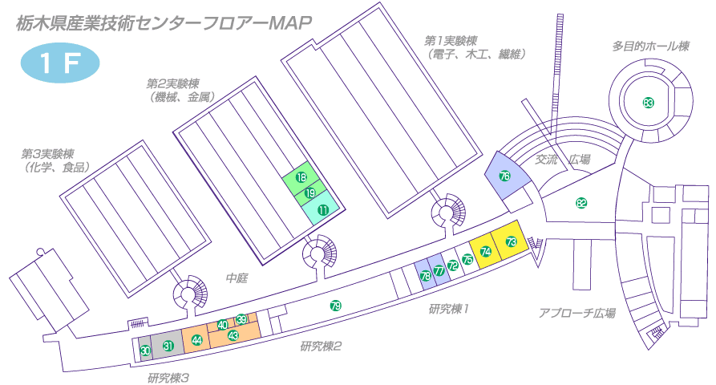
多目的ホール
◎試験会場は多目的ホール（上図の83番、会場付近に案内板等を立てます）になります。
◎産業技術センターの駐車場を利用できます。

